Název školy | Základní škola Pomezí, okres Svitavy
Autor | Jiří Svoboda
Název materiálu | VY_52_INOVACE_0104_V.s.s.o.hranolem
Téma | Vznik spojitého spektra optickým hranolem
Číslo projektu | CZ.1.07/1.4.00/21.3496
Ročník | 9.
Anotace | Formát : Dokument MS Word  Výukový materiál slouží k provedení laboratorní práce na téma " Vznik spojitého spektra optickým hranolem ".  Pracovní list umožňuje samostatnou tvořivou, ale i skupinovou práci žáků. Názorným zpracováním motivuje žáky ke splnění laboratorní práce a tím i k procvičení probraného učiva fyziky 9. ročníku.  Poznatky z ověřování : obrazový materiál žákům velmi pomáhá ke správnému provedení práce  Způsob použití : datový projektor a osobní počítač nebo v tištěné podobě - pracovní listy  Zařazení : Základní vzdělávání druhý stupeň » Člověk a příroda - fyzika  Šablona EU peníze školám ZŠ » Šablona V/2
Datum vytvoření | 20. 1. 2012
Datum ověření | 7. 3. 2012


LABORATORNÍ PRÁCE
NÁZEV : Vznik spojitého spektra optickým hranolem
JMÉNO : DATUM :
………………………………………………………………………………………………………………………………………………………………………..
POMŮCKY : optická lavice, zdroj světla, čočka spojná f = 150, stoleček,
plexisklo, optický hranol, stínítko
PŘÍPRAVA : zopakuj si pojmy : zdroje světla, šíření světla, rychlost světla,
barevné spojité spektrum

ŘEŠENÍ :
- Nalevo optické lavice umísti zdroj světla.
- Napravo 30 cm od zdroje světla umísti spojku s optickou mohutností + 150.
- Za spojku postav stoleček a na něj umísti optický hranol viz Obr.1.
Obr.1
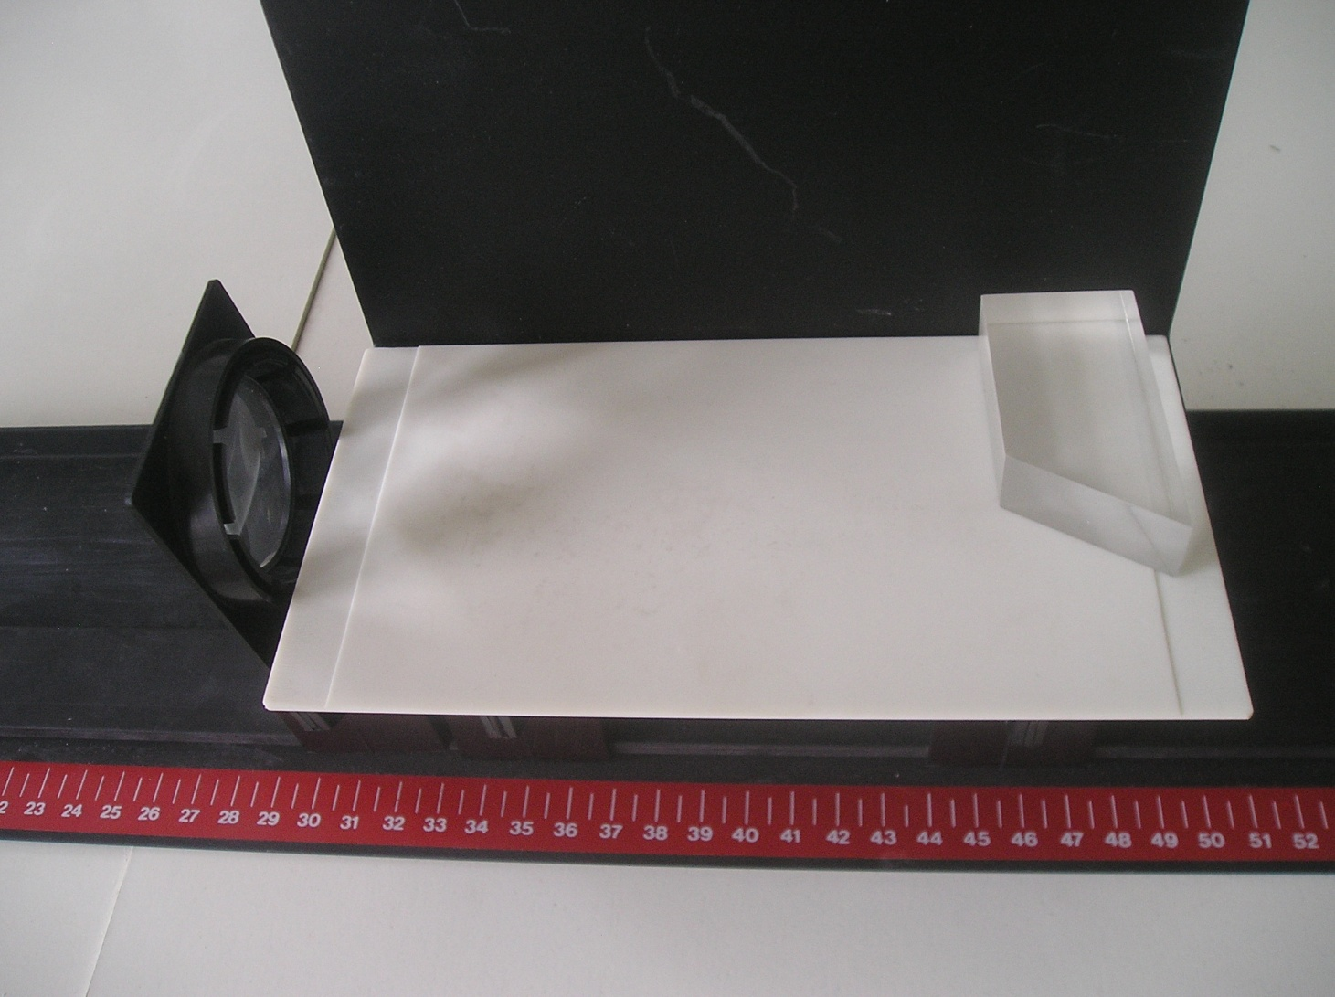

- Na optický hranol promítni bílé světlo. Vzniklé spektrum promítni na stínítko nebo na stěnu. Viz Obr. 2
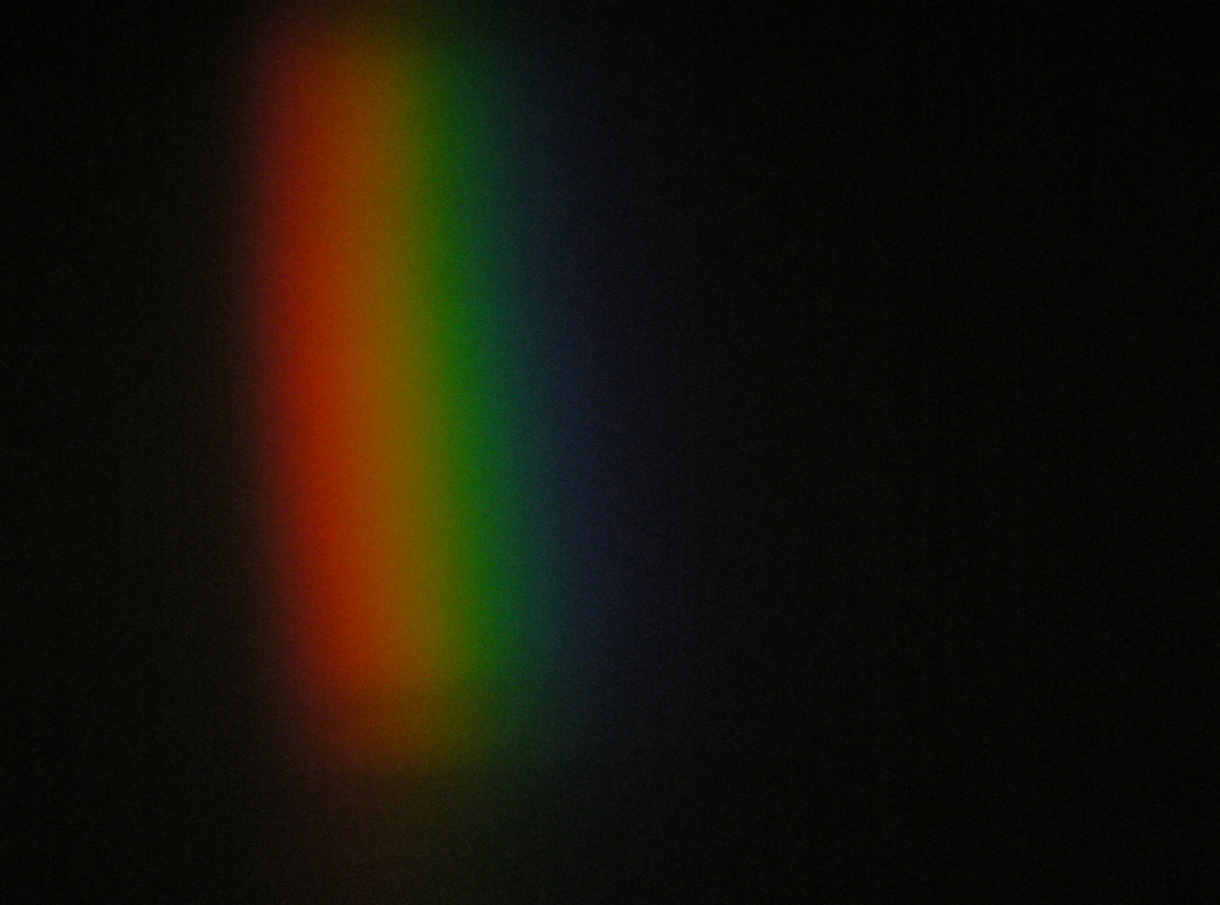

- Výsledky pozorování zapiš do závěru.
- Diskutujte o tom, kde se můžete setkat se vznikem spektra a jeho využití.
ZÁVĚR :

CITACE :
Použité obrazové materiály a fotografie jsou vlastním dílem autora.

